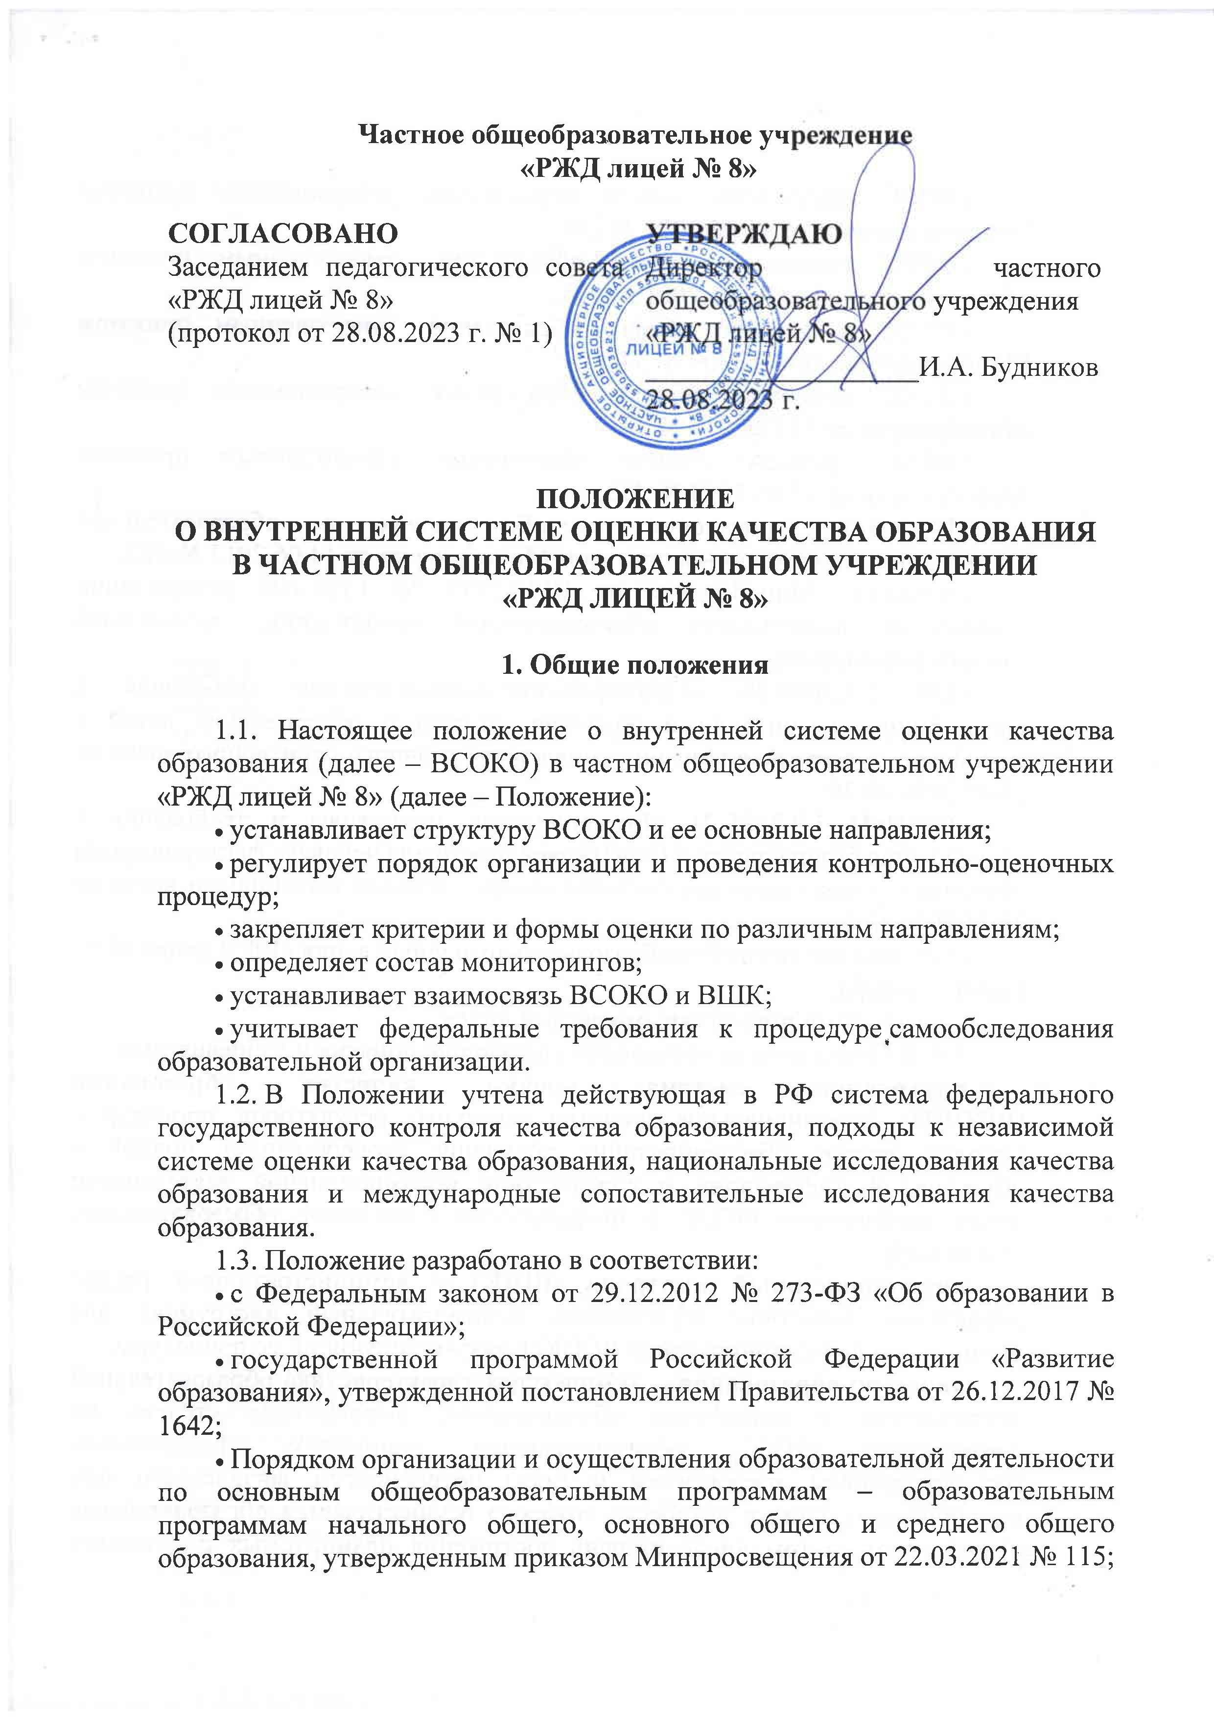Частное общеобразовательное учреждение
«РЖД лицей № 8»

СОГЛАСОВАНО  Заседанием педагогического совета «РЖД лицей № 8»  (протокол от 28.08.2023 г. № 1) | УТВЕРЖДАЮ  Директор частного общеобразовательного учреждения  «РЖД лицей № 8»  ___________________И.А. Будников  28.08.2023 г.

ПОЛОЖЕНИЕ
О ВНУТРЕННЕЙ СИСТЕМЕ ОЦЕНКИ КАЧЕСТВА ОБРАЗОВАНИЯ В ЧАСТНОМ ОБЩЕОБРАЗОВАТЕЛЬНОМ УЧРЕЖДЕНИИ
«РЖД ЛИЦЕЙ № 8»
1. Общие положения

1.1. Настоящее положение о внутренней системе оценки качества образования (далее – ВСОКО) в частном общеобразовательном учреждении «РЖД лицей № 8» (далее – Положение):
- устанавливает структуру ВСОКО и ее основные направления;
- регулирует порядок организации и проведения контрольно-оценочных процедур;
- закрепляет критерии и формы оценки по различным направлениям;
- определяет состав мониторингов;
- устанавливает взаимосвязь ВСОКО и ВШК;
- учитывает федеральные требования к процедуре самообследования образовательной организации.
1.2. В Положении учтена действующая в РФ система федерального государственного контроля качества образования, подходы к независимой системе оценки качества образования, национальные исследования качества образования и международные сопоставительные исследования качества образования.
1.3. Положение разработано в соответствии:
- с Федеральным законом от 29.12.2012 № 273-ФЗ «Об образовании в Российской Федерации»;
- государственной программой Российской Федерации «Развитие образования», утвержденной постановлением Правительства от 26.12.2017 № 1642;
- Порядком организации и осуществления образовательной деятельности по основным общеобразовательным программам – образовательным программам начального общего, основного общего и среднего общего образования, утвержденным приказом Минпросвещения от 22.03.2021 № 115;
- ФГОС начального общего образования, утвержденным приказом Минпросвещения от 31.05.2021 № 286;
- ФГОС основного общего образования, утвержденным приказом Минпросвещения от 31.05.2021 № 287;
- ФГОС начального общего образования, утвержденным приказом Минобрнауки от 06.10.2009 № 373;
- ФГОС основного общего образования, утвержденным приказом Минобрнауки от 17.12.2010 № 1897;
- ФГОС среднего общего образования, утвержденным приказом Минобрнауки от 17.05.2012 № 413;
- Порядком проведения самообследования в образовательной организации, утвержденным приказом Минобрнауки от 14.06.2013 № 462;
- приказом Минобрнауки от 10.12.2013 № 1324 «Об утверждении показателей деятельности образовательной организации, подлежащей самообследованию»;
- СП 2.4.3648-20 «Санитарно-эпидемиологические требования к организациям воспитания и обучения, отдыха и оздоровления детей и молодежи», утвержденными постановлением главного санитарного врача от 28.09.2020 № 28;
- СанПиН 1.2.3685-21 «Гигиенические нормативы и требования к обеспечению безопасности и (или) безвредности для человека факторов среды обитания», утвержденными постановлением главного санитарного врача от 28.01.2021 № 2;
- уставом частного общеобразовательного учреждения «РЖД лицей № 8» (далее – лицей);
- локальными нормативными актами лицея.
1.4. В Положении использованы следующие понятия и аббревиатуры:
внутренняя система оценки качества образования (ВСОКО)– функциональное единство локальных регуляторов, процедур и методов оценки, обеспечивающих получение своевременной, полной и объективной информации о соответствии образовательной деятельности лицея требованиям ФГОС и потребностям участников образовательных отношений;
внутришкольный контроль (ВШК) – административный ресурс управления качеством образования, вспомогательный инструмент для организации функционирования ВСОКО, аккумулирующий ее процедуры;
качество образования – комплексная характеристика образовательной деятельности и подготовки обучающегося, выражающая степень их соответствия ФГОС, образовательным стандартам, федеральным государственным требованиям и (или) потребностям физического или юридического лица, в интересах которого осуществляется образовательная деятельность, в том числе степень достижения планируемых результатов освоения основной образовательной программы (п. 29 ст. 2 Федерального закона от 29.12.2012 № 273-ФЗ);
независимая оценка качества образования (НОКО) – регламентируемый на федеральном уровне инструмент внешней оценки качества образования, осуществляемой официально уполномоченным оператором;
основная образовательная программа (ООП) – комплекс основных характеристик образования (объем, содержание, планируемые результаты), организационно-педагогических условий, структура которых задана требованиями ФГОС общего образования;
оценка – установление соответствия;
диагностика – контрольный замер, срез;
мониторинг – протяженное во времени системное наблюдение за управляемым объектом, которое предполагает фиксацию состояния наблюдаемого объекта на «входе» и «выходе» периода мониторинга; мониторинг обеспечивается оценочно-диагностическим инструментарием и имеет заданную траекторию анализа показателей наблюдения;
ГИА – государственная итоговая аттестация;
ФПУ – федеральный перечень учебников;
ИКТ – информационно-коммуникационные технологии;
УУД – универсальные учебные действия;
ВПР – всероссийские проверочные работы;
PISA – международная программа по оценке образовательных достижений учащихся, а также общероссийское исследование качества образования по модели PISA;
НИКО – национальное исследование качества образования.

2. Организация и компоненты ВСОКО

2.1. В лицее ВСОКО включает:
- локальные регуляторы: локальные нормативные акты, программно-методические документы;
- должностных лиц, субъектов оценки;
- направления оценки;
- критерии и показатели по каждому направлению;
- оценочные процедуры, формы и методы оценки;
- информационно-аналитические продукты;
- компьютерные программы и сервисы.
2.2. Состав должностных лиц, выполняемый ими в рамках ВСОКО функционал и сроки проведения процедур ВСОКО устанавливаются ежегодно приказом руководителя лицея.
2.3. В рамках ВСОКО в лицее оцениваются направления:
- качество образовательных результатов обучающихся;
- качество реализации образовательной деятельности;
- качество условий, обеспечивающих образовательную деятельность.
2.4. Оценочные мероприятия и процедуры в рамках ВСОКО проводятся в течение всего учебного года в соответствии с планом функционирования ВСОКО, который составляется ежегодно.
2.5. Результаты функционирования ВСОКО обобщаются и фиксируются в ежегодном отчете о самообследовании лицея.

3. Особенности оценки образовательных результатов

3.1. В качестве объекта оценки образовательных результатов реализации ООП лицея» по уровням общего образования, разработанных на основе ФГОС, выступают:
- предметные результаты обучения;
- метапредметные результаты обучения;
- личностные результаты;
- достижения учащихся на конкурсах, соревнованиях, олимпиадах различного уровня;
- удовлетворенность родителей качеством образовательных результатов.
3.2. Оценка достижения планируемых результатов освоения образовательных программ включает:
- текущий поурочный контроль;
- текущий диагностический контроль;
- промежуточную аттестацию;
- анализ результатов внешних независимых диагностик, всероссийских проверочных работ;
- итоговую аттестацию по предметам, не выносимым на ГИА;
- анализ результатов ГИА.
3.3. Текущий контроль и промежуточная аттестация обучающихся регулируются положением о формах, периодичности, порядке текущего контроля и промежуточной аттестации обучающихся.
3.4. Оценка образовательных результатов позволяет выявить обучающихся, осваивающих учебный материал на базовом, повышенном и высоком уровнях. Уровневый подход обязателен при разработке оценочных средств по каждому тематическому разделу каждой рабочей программы предмета, курса или дисциплины учебного плана.
3.5. Отметки по результатам оценки зависят прежде всего от уровня выполненного задания. Задание базового уровня даже при условии его правильного выполнения отмечается баллом «3» и не более. Задание повышенного уровня даже при условии его правильного выполнения отмечается баллом «4» и не более. Баллом «5» отмечаются правильно выполненные задания высокого уровня сложности.
3.6. Оценочные средства с уровневым подходом разрабатываются профессиональными объединениями педагогов одновременно с составлением рабочей программы учебного предмета, курса или дисциплины учебного плана и проходят внутреннюю экспертизу методического совета лицея. Обновление оценочных средств осуществляется по мере необходимости. Обновленные оценочные средства также проходят внутреннюю экспертизу методического совета лицея.
3.7. Информация о достижении каждым обучающимся планируемых результатов освоения рабочей программы учебного предмета, курса или дисциплины учебного плана фиксируется в сводной ведомости успеваемости.
3.8. Анализ динамики образовательных результатов каждого обучающегося, начиная с 4-го класса, проводит классный руководитель и доводит до родителей (законных представителей) обучающихся по окончании учебного года.
3.9. Оценка достижения метапредметных результатов освоения ООП, реализуемых в лицее, проводится в соответствии с планом мониторинга метапредметных результатов по критериям, указанным в программах формирования/развития УУД по уровням общего образования.
3.10. Личностные образовательные результаты не подлежат прямой оценке, но в обязательном порядке организуется мониторинг личностного развития обучающихся. Предметом мониторинга выступает уровень сформированности образовательных результатов, зафиксированных в ООП, реализуемых в лицее.
3.11. Оценка удовлетворенности родителей (законных представителей) обучающихся качеством образовательных результатов проводится в соответствии с планом функционирования ВСОКО на основании опросов и анкетирования.

4. Особенности оценки реализации
образовательной деятельности

4.1. Оценке подлежат ООП, реализуемые в лицее. Оценка ООП соответствующего уровня общего образования проводится на этапе разработки ООП на предмет соответствия требованиям ФГОС общего образования и ежегодно в августе – на предмет актуальности ООП. Критерии оценки:
- соответствие структуры ООП уровней общего образования требованиям ФГОС;
- соответствие рабочих программ содержательного раздела локальным требованиям к оценочным модулям рабочих программ;
- соответствие формируемой части учебного плана запросам участников образовательных отношений.
4.2. Оценка дополнительных общеобразовательных программ проводится только на этапе их внесения в лицейский реестр дополнительных общеобразовательных программ по параметрам:
- соответствие тематики программы запросу потребителей;
- наличие документов, подтверждающих этот запрос;
- соответствие содержания программы заявленному направлению дополнительного образования;
- соответствие структуры и содержания программы региональным требованиям (при их наличии);
- наличие в программе описанных форм и методов оценки планируемых результатов освоения программы обучающимися.
4.3. Оценка ООП в процессе их реализации проводится одновременно с оценкой реализации дополнительных общеобразовательных программ, мониторингом качества преподавания и оценкой удовлетворенности обучающихся и их родителей (законных представителей) реализацией образовательной деятельности.
4.4. Оценка удовлетворенности обучающихся и их родителей (законных представителей) реализацией образовательной деятельности проводится в соответствии с планом функционирования ВСОКО на основании опросов и анкетирования. Критерии оценки:
- степень удовлетворенности качеством преподавания предметов;
- степень удовлетворенности внеурочной деятельностью;
- степень удовлетворенности услугами дополнительного образования.

5. Особенности оценки условий,
обеспечивающих образовательную деятельность

5.1. Структура оценки условий, обеспечивающих образовательную деятельность в лицее, разрабатывается на основе требований ФГОС к кадровым, финансовым, психолого-педагогическим, материально-техническим и информационно-методическим условиям.
5.2. Оценка условий, обеспечивающих образовательную деятельность в лицее, проводится в течение учебного года согласно плану функционирования ВСОКО.
5.3. Помимо обязательной оценки качества условий, проводится оценка условий реализации текущих проектов региона и ОАО «РЖД», в которых участвует лицей.
5.4. Оценка удовлетворенности обучающихся и их родителей (законных представителей) условиями, обеспечивающими образовательную деятельность, проводится в соответствии с планом функционирования ВСОКО на основании опросов и анкетирования по вопросам качества работы педагогического коллектива и взаимодействия семьи и лицея.

6. Мониторинг в рамках ВСОКО

6.1. Цель мониторинга – путем сбора, обобщения и анализа информации определить состояние объекта наблюдения, определить его направления развития в соответствии с требованиями ФГОС уровней общего образования и принять объективные управленческие решения по результатам наблюдения, направленные на повышение качества объекта.
6.2. Формы, направления, процедуры проведения и технологии мониторинга определяются приказом директора лицея.
6.3. В рамках ВСОКО в лицее проводятся мониторинги:
- предметных результатов обучающихся;
- метапредметных результатов обучающихся;
- личностных результатов обучающихся;
- адаптации обучающихся 1-х, 5-х, 10-х классов;
- здоровья обучающихся;
- качества преподавания учебных предметов.
6.4. По инициативе участников образовательных отношений и (или) в рамках программы развития лицея могут разрабатываться и проводиться иные мониторинги. Перечень текущих и новых мониторингов фиксируется приказом директора лицея.
6.5. Мероприятия, проводимые в рамках мониторингов, и сроки их проведения определяются в планах мониторингов, которые составляются на учебный год. Периодичность подведения промежуточных и итоговых результатов, а также формы отчетности по каждому мониторингу определяются в плане функционирования ВСОКО.

7. Взаимосвязь ВСОКО и ВШК

7.1. ВШК подчинен ВСОКО и осуществляется в пределах направлений ВСОКО. ВШК конкретизирует и поэтапно отслеживает реализацию содержания ВСОКО.
7.2. ВШК проводится в течение всего учебного года в соответствии с планом ВШК, который составляется ежегодно.
7.3. ВШК проводится в отношении эффективности педагогической системы лицея и организации образовательного процесса в ходе реализации образовательных программ.
7.4. Результаты ВШК фиксируются в справках, которые могут использоваться при подведении итогов ВСОКО, в отчете о самообследовании лицея.
7.5. Должностные лица одновременно могут выступать субъектами ВСОКО и субъектами ВШК.

8. Документы ВСОКО

8.1. В рамках ВСОКО ответственные лица готовят справки по результатам оценочных мероприятий, аналитические записки в случае внепланового контроля по одному из направлений ВСОКО и сводные аналитические справки по итогам мониторингов.

9. Оценка удовлетворенности участников образовательных отношений
качеством образования

9.1. Оценка удовлетворенности участников образовательных отношений качеством образования предусматривает:
- внутриорганизационные опросы и анкетирование;
- учет показателей НОКО.
9.2. Внутриорганизационные опросы и анкетирование проводятся:
- на этапе разработки ООП – с целью определения части ООП, формируемой участниками образовательных отношений;
- ежегодно в конце учебного года – с целью выявления динамики спроса на те или иные программы;
- по графику процедур оператора НОКО.
9.3. Администрация лицея обеспечивает участие не менее 50 процентов родителей (законных представителей) в опросах НОКО.

